Čeští mikrobiologové sestavili celosvětový atlas rozšíření hub napříč kontinenty
Praha, 13. července 2020
Vědci z Mikrobiologického ústavu Akademie věd ČR vytvořili za podpory Grantové agentury ČR databázi složení houbových společenstev všech suchozemských oblastí Země. Databáze nazvaná GlobalFungi, o níž informuje aktuální vydání časopisu Scientific Data, nyní obsahuje přes 20 tisíc vzorků a více než 650 milionů pozorování jednotlivých druhů hub publikovaných ve více než 200 studiích.
Databáze GlobalFungi je veřejně dostupná na webové stránce https://globalfungi.com a umožňuje všem zájemcům hledat, kde jsou rozšířené jednotlivé druhy či rody hub.
„U konkrétního druhu nebo rodu se pak zobrazí environmentální parametry, které charakterizují místa jejího výskytu. Studovat lze také složení celých společenstev v konkrétních lokalitách,“ vysvětluje Petr Baldrian, vedoucí Laboratoře environmentální mikrobiologie Mikrobiologického ústavu AV ČR. Většina vzorků podle něj zahrnuje půdní společenstva a společenstva hub, která žijí v symbióze s rostlinami.
Na sestavení databáze pracoval tým třiceti vědců po dobu tří let. Výsledky hledání je možné vizualizovat, přidávat nové studie, které nejsou zahrnuty, pokládat dotazy a získaná data nově analyzovat a vyhodnocovat.
Jak se orientovat v záplavě dat
Houby, ať už jako zdroj potravy lidí, rostlin a živočichů anebo původci jejich nemocí, mají velký ekonomický i ekologický význam. Analýza dat o výskytu hub spolu s údaji o klimatických podmínkách na lokalitách výskytu může podle Petra Baldriana přinést například nové poznatky
o tom, jak houby zareagují na budoucí vývoj klimatu.
Sestavení databáze tak ohromujících rozměrů by nebylo možné bez zásadního pokroku ve vývoji metod sekvenace DNA, který umožnil podrobně popsat společenstva hub v environmentálních vzorcích. „Zejména vědcům, ale i laikům, tak dáváme do rukou nástroj, jak se v záplavě dat
a vědeckých prací, které studují složení společenstev hub, zorientovat a získat odpověď na široké spektrum otázek, týkajících se ekologie hub. Věříme také, že naše práce dále zhodnotí úsilí
a prostředky, které již bylo výzkumu hub věnovány autory prací, jejichž výsledky jsou ve studii shrnuty,“ zdůrazňuje Petr Baldrian.
Více informací:
RNDr. Petr Baldrian PhD., vedoucí Laboratoře environmentální mikrobiologie
Mikrobiologický ústav Akademie věd ČR
tel: 296 442 315, 723 770 570
e-mail: baldrian@biomed.cas.cz
https://mbucas.cz/vyzkum/ekologie/laborator-environmentalni-mikrobiologie/
Odkaz na článek:
https://www.nature.com/articles/s41597-020-0567-7
https://naturemicrobiologycommunity.nature.com/posts/global-atlas-of-fungi-the-globalfungi-database
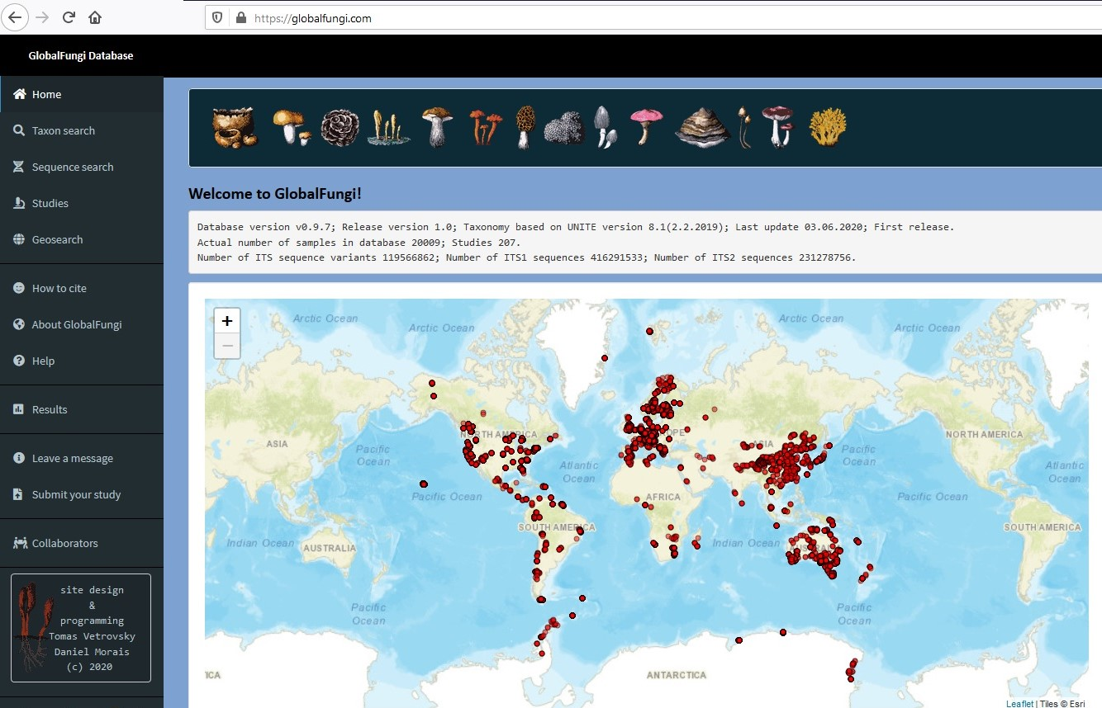
Titulní strana databáze GlobalFungi, která obsahuje přes 20 tisíc vzorků a více než 650 milionů pozorování jednotlivých druhů hub napříč kontinenty
FOTO: Mikrobiologický ústav AV ČR
Ilustrační foto

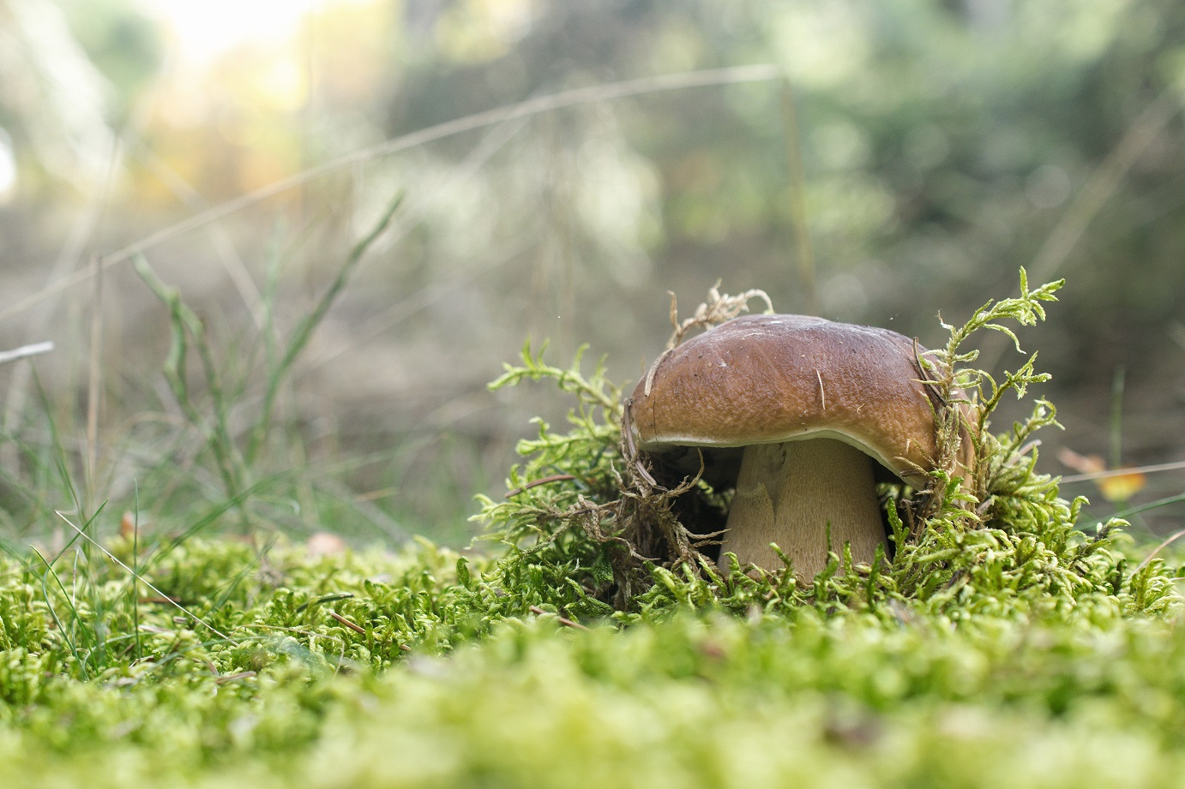
Hřib smrkový (Boletus edulis)
FOTO: Tereza Vlková – Mikrobiologický ústav AV ČR

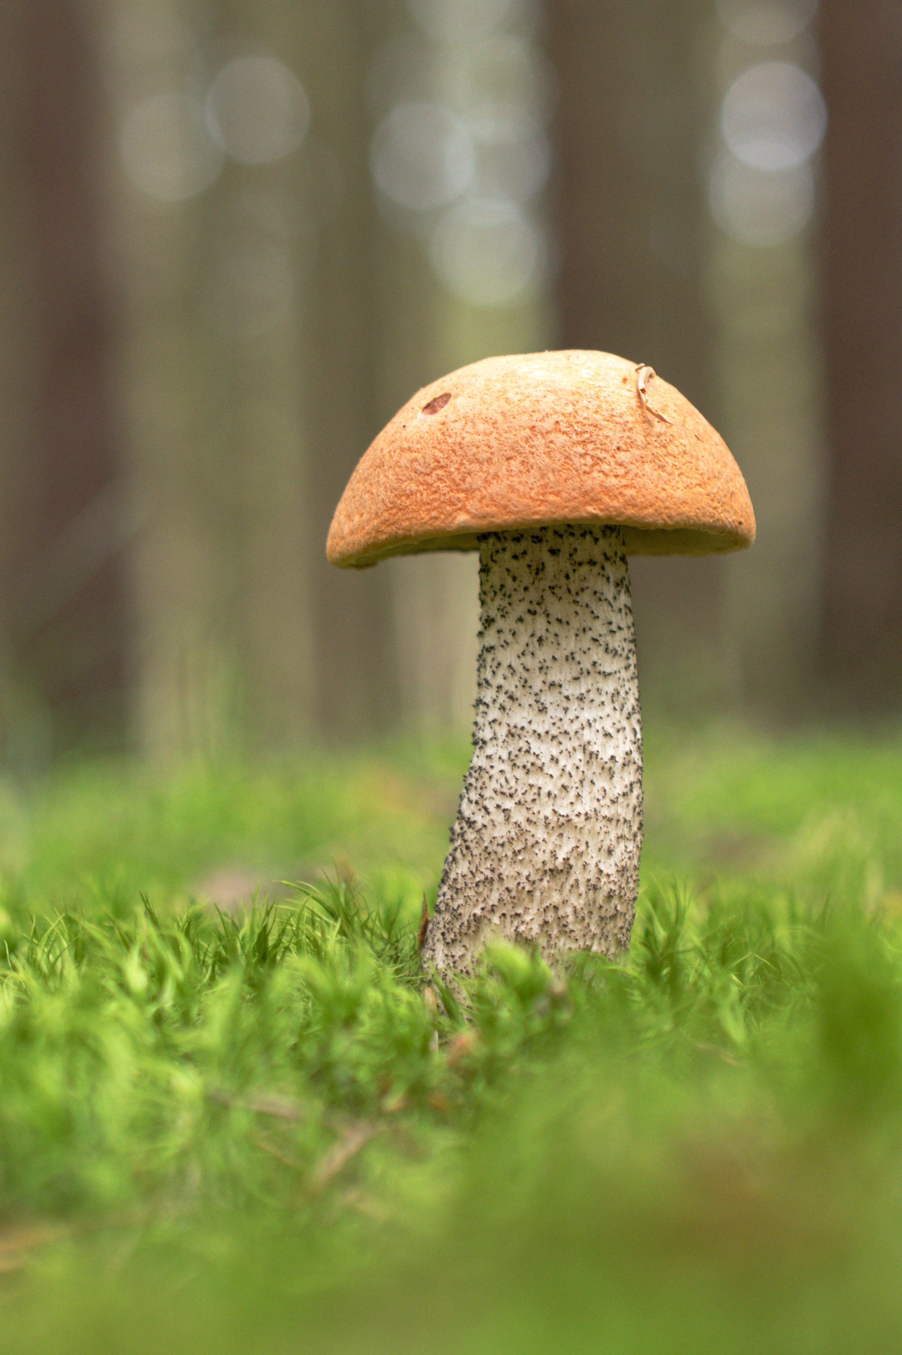
Křemenáč březový (Leccinum versipelle)
FOTO: Tereza Vlková – Mikrobiologický ústav AV ČR

